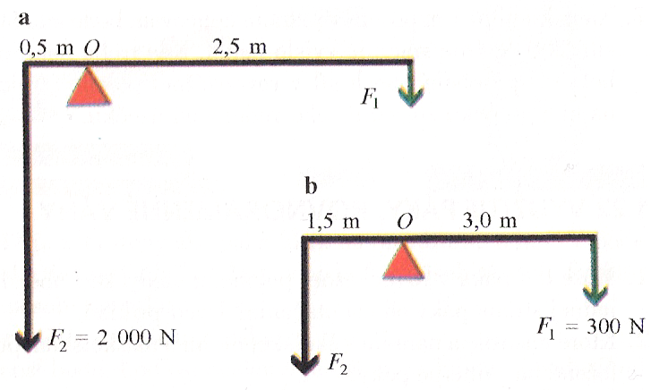
- Vypočítaj chýbajúce veličiny tak, aby bola páka v rovnováhe:
  - F₁ = ? N
  - F₂ = ? N
  - F₂ = ? N
c
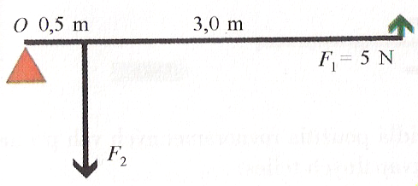
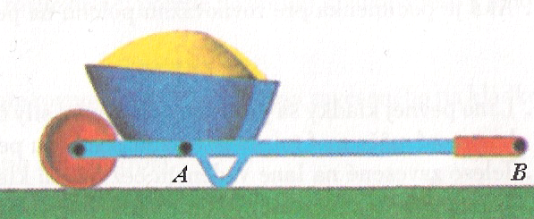
- Na obrázku je fúrik, vzdialenosť bodu A od osi otáčania je 40 cm, bod B je vzdialený 1,6 m, prevážané teleso má hmotnosť 60 kg. Vypočítaj silu potrebnú na nadvihnutie fúrika.

- Hojdačka je urobená z laty dlhej 3 m, uprostred podoprenej. Na jednom konci sedí chlapec s hmotnosťou 20 kg. Akú má hmotnosť druhý, ak si sadol do vzdialenosti 1 m od stredu a hojdačka je v rovnováhe.

- Vypočítaj tlak vyvolaný železničným vagónom s hmotnosťou 30 t na koľajmice, ak obsah styčnej plochy kolies s koľajnicami je 0,006 m².

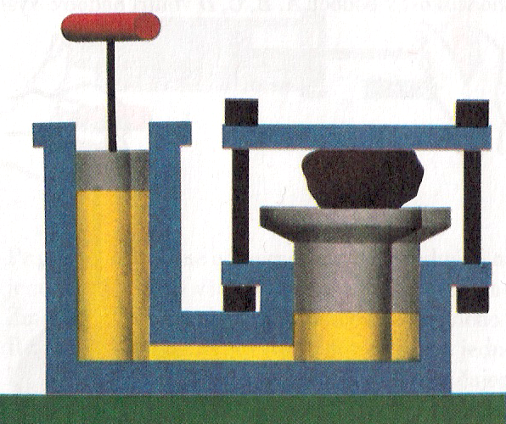
- Lis vyvolá tlak 60 MPa. Aká veľká tlaková sila pôsobí na kolmú plochu s obsahom 10 cm² ?

- Obsah malého piesta hydraulického lisu je 10 cm² a pôsobí naň tlaková sila 100 N. obsah veľkého piesta je 300 cm². Urč tlakovú silu, ktorá dvíha veľký piest.

- Malý piest lisu má obsah 2,5 cm² a pôsobí naň tlaková sila 200 N. Aký má obsah veľký piest, ak na ňom vznikla tlaková sila 400 kN.

- Dno nádoby je v hĺbke 65 cm pod hladinou ortuti (ρ_{ortuť} = 13500 kg/m³). Urč hydrostatický tlak na dne nádoby a porovnaj ho s vodou pri rovnakých podmienkach (ρ_{voda} = 1000 kg/m³).

- Aký hydrostatický tlak je v dolnej časti priehrady, keď hĺbka vody je 60 m ?

- Hydrostatický tlak na dne nádoby je 10 kPa, dno má obsah 0,25 m². Akou tlakovou silou pôsobí voda na dno nádoby ?

- Dospelý muž má objem 0,070 m³. Aká veľká vztlaková sila na neho pôsobí, ak je celý ponorený vo vode ?

- Na závažie ponorené do vody pôsobí F_{vz}= 0,4 N. Aký je jeho objem ?

- Tlakomerom bol odmeraný atmosferický tlak 1020 hPa. Urč veľkosť tlakovej sily atmosferického vzduchu na povrch ľudského tela s obsahom 1,5 m².

- Vo vode je ponorená – vznáša sa - kocka z plastu s hranou 15 cm. Spodná podstava je v hĺbke 25 cm pod hladinou vody. Urč veľkosť a smer tlakovej sily pôsobiacej na a) dolnú podstavu kocky
b) hornú podstavu kocky
Čo vyjadruje rozdiel oboch týchto tlakových síl?
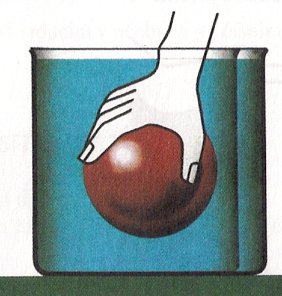
- Lopta naplnená vzduchom má hmotnosť 300 g a objem 1,3 dm³. Loptu pridŕžame vo vode ako na obrázku.
  - zakresli loptu aj s troma silami ktoré na ňu pôsobia, pôsobisko síl zvoľ do ťažiska lopty
  - aká je výslednica týchto troch síl – zapíš ?
  - vypočítaj silu, ktorou musíme loptu pridŕžať pod hladinou vody.

